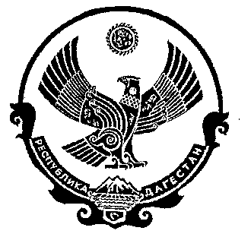

РЕСПУБЛИКА ДАГЕСТАН

СОБРАНИЕ ДЕПУТАТОВ МУНИЦИПАЛЬНОГО РАЙОНА

«ДЕРБЕНТСКИЙ РАЙОН»

**______________________________________________________________________________**

«26»января 2021г. №37/10

РЕШЕНИЕ

Об утверждении персонального состава административной комиссии администрации муниципального района

«Дербентский район» 

В соответствии с Законом Республики Дагестан от 08.12.2006 № 72 «О наделения органов местного самоуправления муниципальных районов и городских округов государственными полномочиями Республики Дагестан по созданию и организации деятельности административных комиссий» и Законом Республики Дагестан от 08.12.2006 №73 «Об административных комиссиях в Республике Дагестан», а так же в соответствии с пунктом 1 Порядка создания административной комиссии муниципального района «Дербентский район», утвержденного решением Собрания депутатов муниципального района «Дербентский район» от 28.12.2016г. №4/8, Собрание депутатов МР «Дербентский район»

РЕШИЛО:

1.Утвердить персональный состав административной комиссии муниципального района «Дербентский район» - прилагается.

2.Настоящее решение разместить на официальном сайте администрации Дербентского районаи опубликовать в газете «Дербентские известия».

Председатель Собрания

депутатов муниципального района

«Дербентский район» М.АСемедов.

Приложение к решению

Собрания депутатов

муниципального района

«Дербентский район»

от 26 января 2021г. №37/10

Состав административной комиссии муниципального района

«Дербентский район»

Председатель

административной комиссии

муниципального района «Дербентский район» - Эмиргамзаев С.Г. заместитель главы администрации муниципального района «Дербентский район»;

Заместитель председателя

административной комиссии муниципального района «Дербентский район» - Нурмагомедов Н.А.;

Члены комиссии:

Рустамов Ф.И. - заместитель начальника полиции по охране общественного порядка ОМВД России по Дербентскому району (по согласованию);

Мурадов И.М. - начальник отдела по делам ГО и ЧС администрации муниципального района «Дербентский район»;

Сеидов М.М - начальник юридического отдела администрации муниципального района «Дербентский район»;

Сеидов М.К. - начальник МБУ «Управление жилищно- коммунального хозяйства администрации муниципального района«Дербентский район»;

Шихмагомедов М.С. - начальник МБУ «Управление земельных

и имущественных отношений администрации муниципального района «Дербентский район»;

Загиров Ф.Б. - начальник Управления экономики и инвестиций администрации муниципального района «Дербентский район».